Week 3

MICT 1

Groep: Disco Ninja’s

Robin Chel 1241141

Jeroen van den Hurk 1071149

Luc Janssens 1070649

Kevin de Waal 1072153

# What we found

De e_r.gif en de f_z.gif waren corrupt. Deze speelde niet correct af en stopte bij de 2de frame en de 2de frame was maar voor de helft aanwezig.

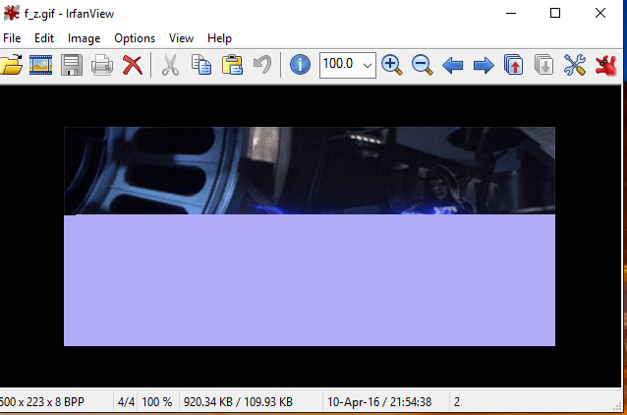

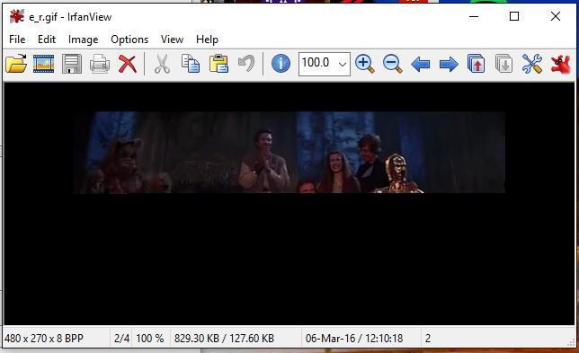

# Where we found it

In een binanery viewer is duidelijk te zien dat er corrupte data aanwezig is in de originele files.  
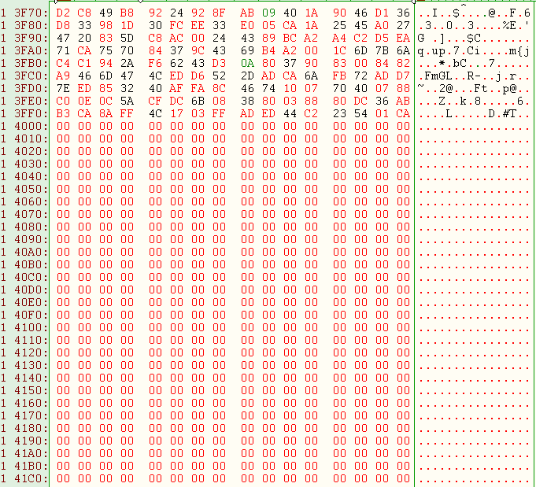

# How we found it.

De gif files hebben we deels gereconstrueerd gekregen door een nieuwe file aan te maken hier de header, Logical Screen Descriptor, Global Color Table, Application Extension block te kopiëren.

Dit deel van het bestand begint op de eerste regel en eindigt bij het begin van de eerste frame.

Een frame is te herkennen door de hex waarde 21 F9.

In de hexviewer hebben wij toen alle hex waarde 00 21 F9 als bookmark aan gemaakt. De 00 indiceert het einde van een frame. Daarna zijn we van onder naar boven gaan werken en hebben alle frames geknipt uit het originele document en geplakt in een nieuwe .gif file. Als laatste hebben wij de file geëindigd met 3B wat betekend dat daar het einde is van de .gif file.

